今日动态
2024.10.16
一、早晨入园
今天应到29人，实到26人，请假的小朋友是卓沐锦、刘天睿和付雨瞳。其他小朋友很开心的来到班级，打了招呼，很棒哦！
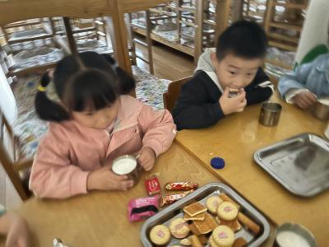 | 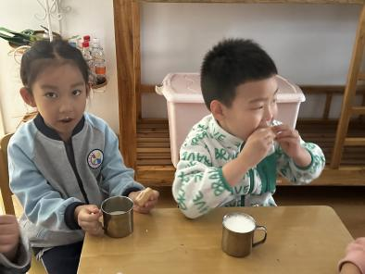 | 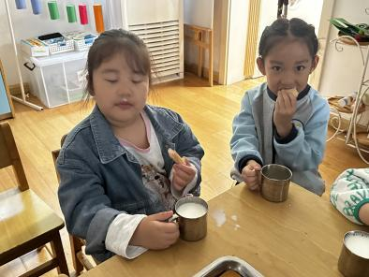
二、户外活动
今天的户外活动玩轮胎。
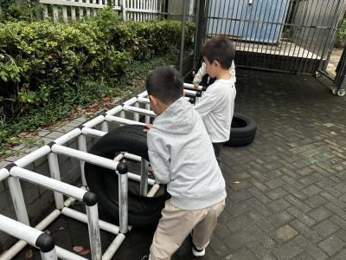 | 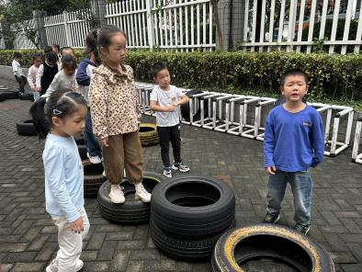 | 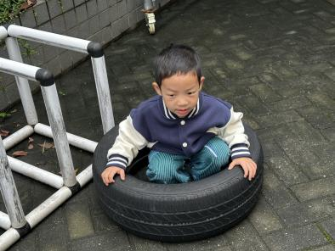
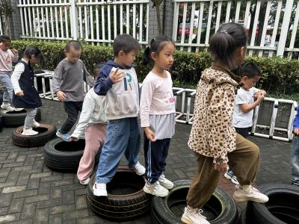 | 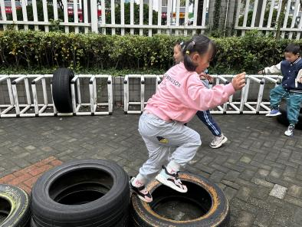 | 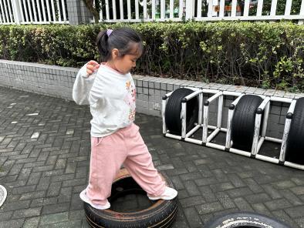
三、集体活动
今天的集体活动是半日活动《第一次造纸》。这是一节动手制作活动。幼儿按照自己的设想制定了造纸计划，并按照计划准备了工具和材料。由于造纸的过程繁琐而又复杂，幼儿在组内也进行了分工合作。本次活动将引导幼儿结合计划，用不同的工具和材料尝试造纸活动，提高自己的动手能力，发挥自己的创造力。
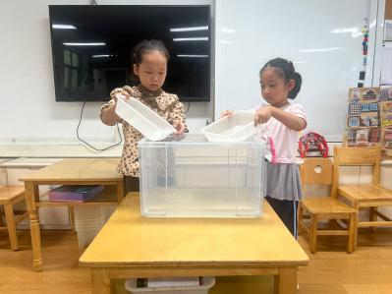  佳佳和双双先倒水！ | 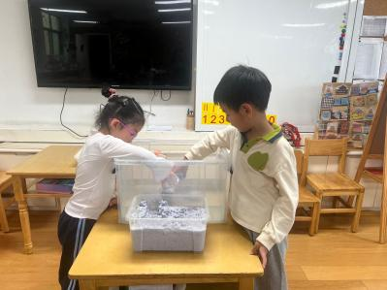  婉婉和洋洋倒入纸浆。 | 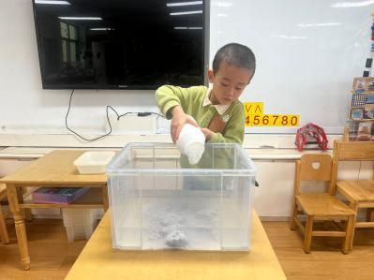  万弈往里面倒白乳胶。
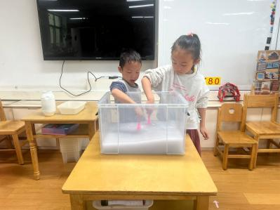  张子俊和安安进行搅拌！ | 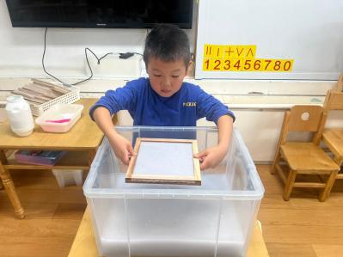  小智进行抄纸！ | 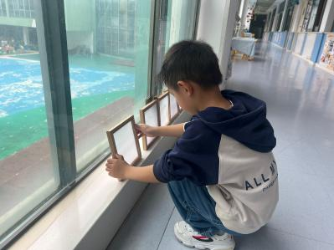  洛洛进行晒纸。
四、区域游戏
小朋友们按照自己的选择进行区域游戏。
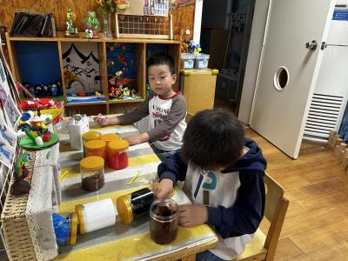  佑佑和洛洛在美工区玩黏土。 | 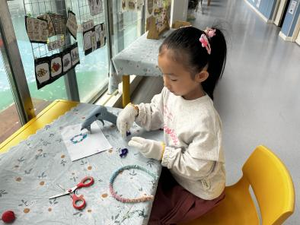  安安在用胶枪diy发箍。 | 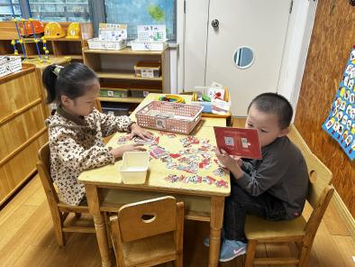  佳佳和恩恩在玩拼图。
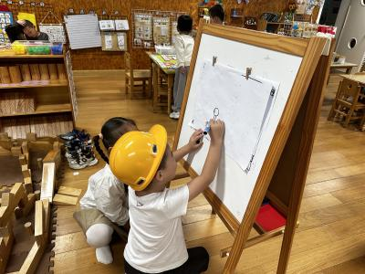  六六和金子皓在做建构计划。 | 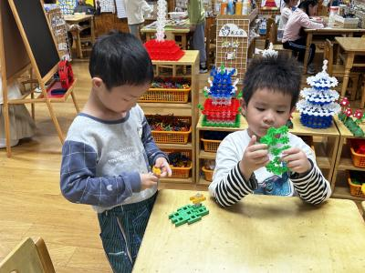  张子俊和六一在拼雪花片。 | 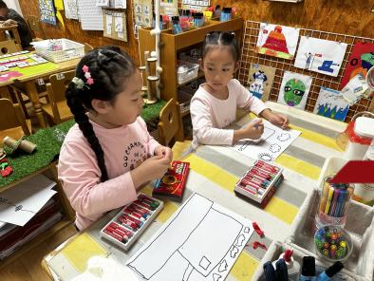  11和双双在美工区画画呢！
五、温馨提示
1.亲子游已经有5位小朋友报名啦！欢迎其他感兴趣的家长积极报名哦！

